Tidsplanering

Planering 20/4-2023

Slutleverans 22/5-2023

**Leverans**

En välkomstsida.

En sida för mer info om utbildningen som heter About.

En sida för kursplan som heter Curriculum.

En sida med kontaktinformation som heter Find us.

En sida för ansökningsformulär som heter Apply.

En navigeringsmenyför att ta sig runt till de olika sidorna

En interaktiv Google Maps-karta på sidan Findus.

Storlek ska vara liten nog att man inte ska behöva skrolla för att se allt.

**Budget**

5timmar planering, 20timmar byggnad av hemsida, 5 timmar bugg och testfix.

Skisser

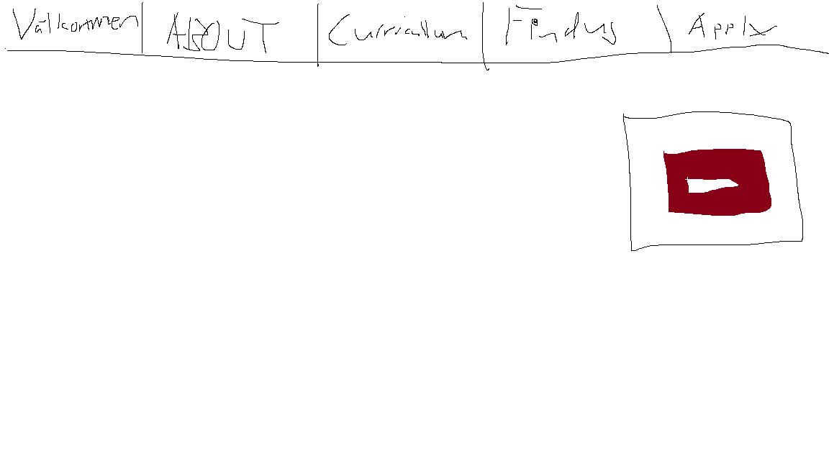

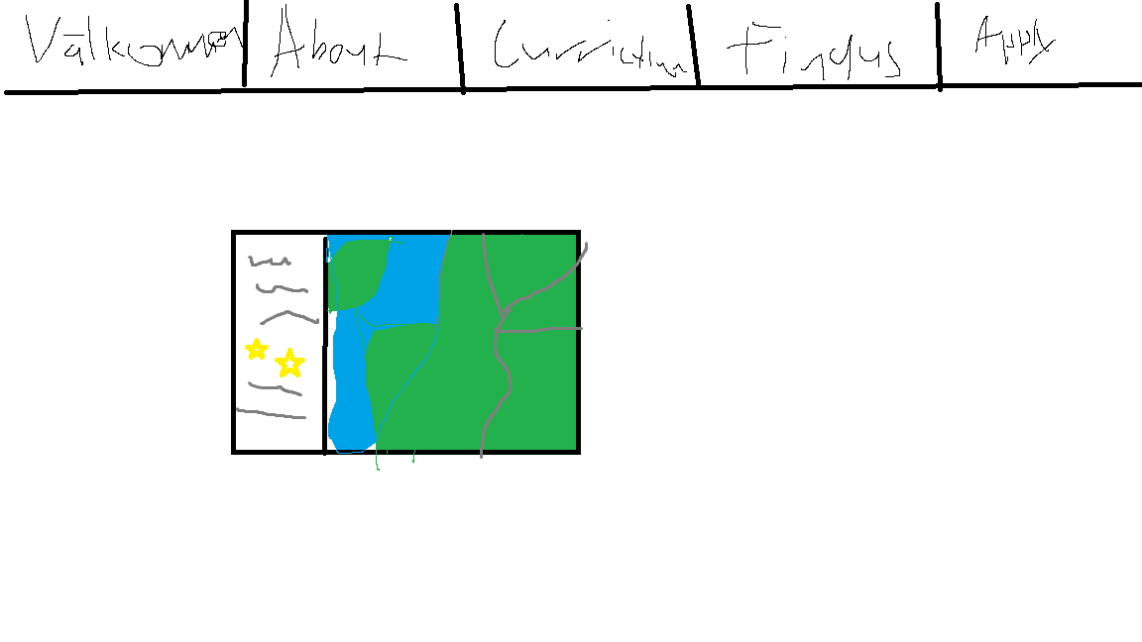

<https://github.com/fransork/Slutprojekt>